大招17 判二面角的锐钝问题（三种方法，法三百分百准确，但是耗时较长）
法一：直接观察
设二面角的平面角为$α$，两个平面的法向量为$\vec{n_{1}},\vec{n_{2}}$，求二面角的成角的余弦时，需要通过图形直观感知——也就是老师们常说的由图可知．当$α$为锐角时，$cosα=|cos<\vec{n_{1}},\vec{n_{2}}>|$；当$α$为钝角时，$cosα=-|cos<\vec{n_{1}},\vec{n_{2}}>|$．
法二：法向量内外分析（直接观察法的变形）
四种情况的分析
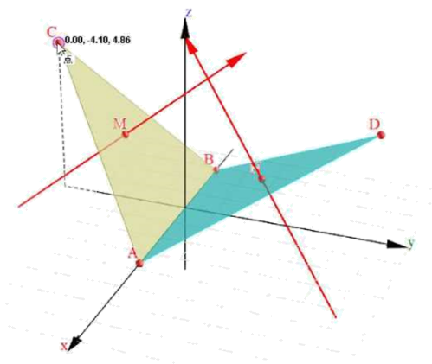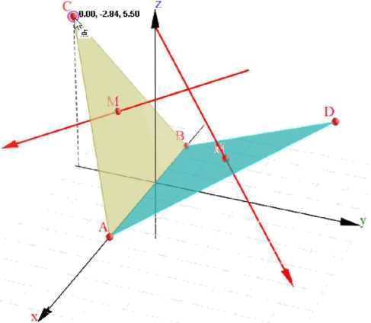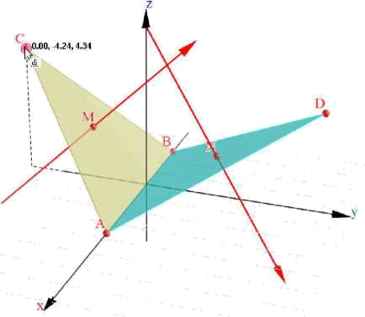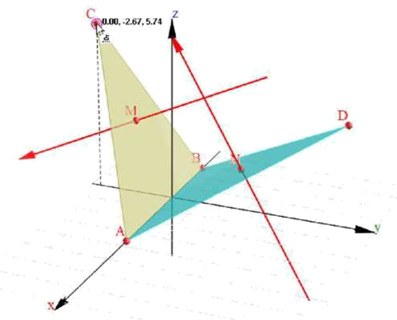
当两个半平面的法向量同时都指向二面角的内侧或外侧时，二面角的平面角与两向量的夹角互补：$cosα=-|cos<\vec{n_{1}},\vec{n_{2}}>|$．
当两个半平面的法向量一个指向外侧，一个指向内侧时，此时，二面角的平面角与两向量的夹角相等，$cosα=|cos<\vec{n_{1}},\vec{n_{2}}>|$．
总结规律（同负异正）
 | $\vec{n_{2}}$内 | 外
$\vec{n_{1}}$内 | $$cosα=-|cos<\vec{n_{1}},\vec{n_{2}}>|$$ | $$cosα=|cos<\vec{n_{1}},\vec{n_{2}}>|$$
外 | $$cosα=|cos<\vec{n_{1}},\vec{n_{2}}>|$$ | $$cosα=-|cos<\vec{n_{1}},\vec{n_{2}}>|$$
法三：同等异补（万能办法）
设平面$α$和$β$的法向量分别为$\vec{m}$、$\vec{n}$，在平面$α$和$β$内各取一点A、B（两点均不在二面角的棱上），则有：
当$\vec{AB}$与两个法向量的夹角同为钝角或锐角，即$\left(\vec{AB}⋅\vec{m},\vec{AB}⋅\vec{n}\right)$同号时，二面角的大小与两个法向量的夹角相等．
当$\vec{AB}$与一个法向量的夹角为锐角、与另一个夹角为钝角，即$\left(\vec{AB}⋅\vec{m},\vec{AB}⋅\vec{n}\right)$异号时，二面角的大小与两个法向量的夹角互补．
从而得名：同等异补，即向量与法向量同号时二面角大小即为法向量的夹角大小，异号时则互补．
注意：一般先用法一法二，如果不敢确定再用法三兜底

【概念辨析：线面角与二面角】
共同点：均把空间角转化为方向向量与平面法向量的夹角。
线面角：设直线方向向量为 $a$，平面法向量为 $n$，则 $sinθ=\frac{\left|a·n\right|}{\left|a\right|\left|n\right|}θ∈\left[0,\frac{π}{2}\right]$，无需判断锐钝。
二面角：设两平面法向量为 $n_{1},n_{2}$，则二面角可能等于两法向量的夹角或其补角，必须结合“直接观察、法向量内外分析、同等异补”判断符号。
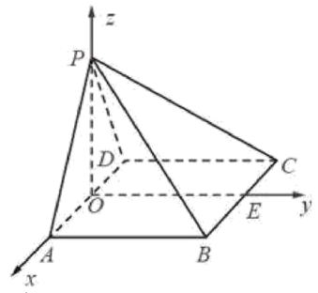

【题型：棱锥二面角求值问题】
【典例1】如图，在四棱锥$P-ABCD$中，$AB\text{//}CD$中，且$∠BAP=∠CDP={90}^{∘}$．
（1）证明：平面$PAB⊥$面$PAD$：
（2）若$PA=PD=AB=DC$，$∠APD={90}^{∘}$，求二面角$A-PB-C$的余弦值．

【答案思路】（1）由已知可得$AB⊥AP$，$CD⊥PD$，再由$AB\text{//}CD$可得$AB⊥PD$，由线面垂直的判定定理可得$AB⊥$平面$PAD$，再由面面垂直的判定定理即可求证；
（2）分别取$AD$，$BC$的中点$O$，$E$，连接$OP$，$OE$，证明$OA,OE,OP$两两垂直，如图建立空间直角坐标系，求得平面$PCB$的法向量为$\vec{n}$和平面$PAB$的一个法向量为$\vec{m}$，利用空间向量夹角公式以及同角三角函数基本关系即可求解．

【答案】（1）平面 $PAB$⊥平面 $PAD$；（2）$-\frac{\sqrt{3}}{3}$。
【详细解析】  【步骤1 证明面面垂直】  （1）$∵∠BAP=∠CDP=90°$，  ∴$PA⊥AB,PD⊥CD$，  又$∵AB\text{//}CD，$  $∴PD⊥AB$。  又∵$PD∩PA=P,PD、PA⊂$平面$PAD$，  $∴AB⊥$平面$PAD$，又$AB⊂$平面$PAB$，平面$PAB⊥$平面$PAD$．  【步骤2 建系求法向量】  （2）取$AD$中点$O$，$BC$中点$E$，连接$PO$，$OE$，  $∵AB\underline{\underline{∥}}CD$，  ∴四边形$ABCD$为平行四边形，  $∴OE\underline{\underline{∥}}AB$，由（1）知，$AB⊥$平面$PAD$，  ∴$OE⊥$平面$PAD$，  又$PO、AD⊂$平面$PAD$，  ∴$OE⊥PO,OE⊥AD$，  又$PA=PD$，  ∴$PO⊥AD$，  ∴$PO、OE、AD$两两垂直．  $∴$以$O$为坐标原点，建立如图所示的空间直角坐标系$O-xyz$．    设$PA=2$，  ∴$D(-\sqrt{2},0,0)$、$B(\sqrt{2},2,0)$、$P(0,0,\sqrt{2})$、$C(-\sqrt{2},2,0)$，  $∴\vec{PD}=(-\sqrt{2},0,-\sqrt{2})$、$\vec{PB}=(\sqrt{2},2,-\sqrt{2})$、$\vec{BC}=(-2\sqrt{2},0,0)$，  设$\vec{n}=(x,y,z)$为平面$PBC$的法向量，  由$\{\begin{aligned}\vec{n}⋅\vec{PB}=0, \\ \vec{n}⋅\vec{BC}=0,\end{aligned}$得$\{\begin{aligned}\sqrt{2}x+2y-\sqrt{2}z=0, \\ -2\sqrt{2}x=0.\end{aligned}$ | 【步骤3 判断法向量方向】  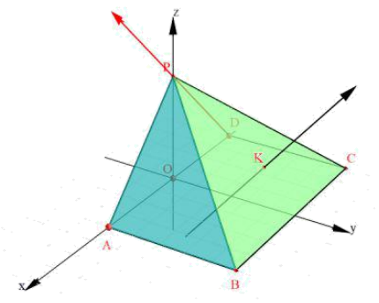  令$y=1$，则$z=\sqrt{2}$，$x=0$，可得平面$PBC$的一个法向量$\vec{n}=(0,1,\sqrt{2})$，（$z>0$，方向向上，由图可知指向二面角的外侧）  $∵∠ADP={90}^{∘}$，  ∴$PD⊥PA$，  又知$AB⊥$平面$PAD$，$PD⊂$平面$PAD$，  $∴PD⊥AB$，又$PA∩AB=A$，  ∴$PD⊥$平面$PAB$，  即$\vec{DP}$是平面$PAB$的一个法向量，$\vec{DP}=(\sqrt{2},0,\sqrt{2})$，  （$z>0$，方向向上，由图可知指向二面角的外侧）  $$【步骤4 计算二面角】$$  $∴cosα=-cos<\vec{DP},\vec{n}>=-\frac{\vec{DP}⋅\vec{n}}{|\vec{DP}|⋅|\vec{n}|}=\frac{-2}{2\sqrt{3}}=-\frac{\sqrt{3}}{3}$．（两个向量都是外侧，同负异正可得“-”）  故二面角$A-PB-C$的平面角的余弦值为$-\frac{\sqrt{3}}{3}$．

【举一反三】

【题型：圆锥二面角求值问题】
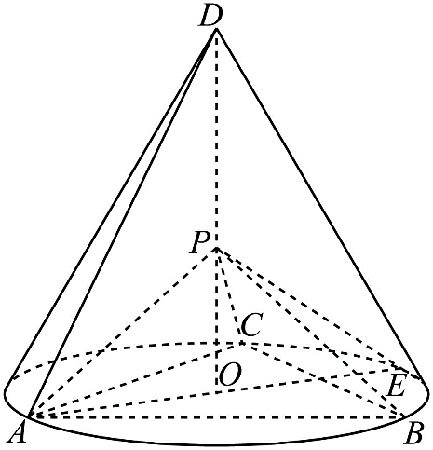
1．如图，$D$为圆锥的顶点，$O$是圆锥底面的圆心，$AE$为底面直径，$AE=AD$．$△ABC$是底面的内接正三角形，$P$为$DO$上一点，$PO=\frac{\sqrt{6}}{6}DO$．（1）证明：$PA⊥$平面$PBC$；（2）求二面角$B-PC-E$的余弦值．

【答案思路】（1）法一：统一设定尺度，用勾股定理得到两条关键垂直关系，再判定线面垂直。

【答案思路】（1）法二：建立空间直角坐标系，用两个点积为0验证线面垂直。

【答案思路】（1）法三：先证明一条底面弦垂直相关平面，再利用勾股关系补足另一条垂线。

【答案思路】（1）法四：选取空间基底，计算关键向量点积并判定线面垂直。

【答案思路】（2）法一：求两个平面的法向量，用直接观察判定二面角为锐角，再取正余弦值。

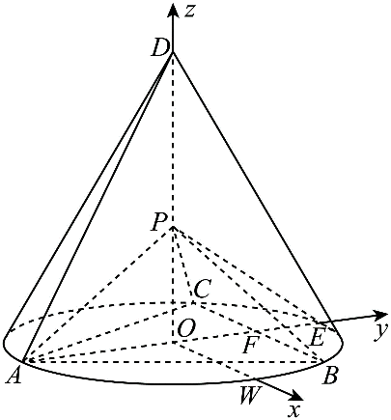
【答案思路】（2）法二：作出二面角的平面角，在直角三角形中求其余弦。

【答案思路】（2）法三：确定点在另一平面上的正射影，用射影面积比求二面角余弦。

【答案】（1）$PA⊥平面 PBC$；（2）$\frac{2\sqrt{5}}{5}$
【详细解析】  （1）【法一】：勾股运算法证明  【步骤1 计算关键线段】  由题设，知$△DAE$为等边三角形，设$AE=1$，  则$DO=\frac{\sqrt{3}}{2}$，$CO=BO=\frac{1}{2}AE=\frac{1}{2}$，∴$PO=\frac{\sqrt{6}}{6}DO=\frac{\sqrt{2}}{4}$，$PC=\sqrt{PO^{2}+OC^{2}}=\frac{\sqrt{6}}{4}=PB=PA$ | 【步骤2 判定线面垂直】  又$△ABC$为等边三角形，则$\frac{BA}{sin{60}^{∘}}=2OA$，∴$BA=\frac{\sqrt{3}}{2}$，  $PA^{2}+PB^{2}=\frac{3}{4}=AB^{2}$，则$∠APB={90}^{∘}$，∴$PA⊥PB$，  同理$PA⊥PC$，又$PC∩PB=P$，∴$PA⊥$平面$PBC$；

【详细解析】  【法二】：空间直角坐标系法  【步骤1 建立坐标系】  不妨设$AB=2\sqrt{3}$，则$AE=AD=\frac{AB}{sin60°}=4$，由圆锥性质知$DO⊥$平面$ABC$，  ∴$DO=\sqrt{AD^{2}-AO^{2}}=\sqrt{4^{2}-2^{2}}=2\sqrt{3}$，∴$PO=\frac{\sqrt{6}}{6}DO=\sqrt{2}$．  ∵O是$△ABC$的外心，因此$AE⊥BC$．  在底面过$O$作$BC$的平行线与$AB$的交点为W，以O为原点，$\overset{⃑}{OW}$方向为x轴正方向，$\overset{⃑}{OE}$方向为y轴正方向，$\overset{⃑}{OD}$方向为z轴正方向，建立空间直角坐标系$O-xyz$，  则$A(0,-2,0)$，$B(\sqrt{3},1,0)$，$C(-\sqrt{3},1,0)$，$E(0,2,0)$，$P(0,0,\sqrt{2})$．  ∴$\overset{⃑}{AP}=(0,2,\sqrt{2})$，$\overset{⃑}{BP}=(-\sqrt{3},-1,\sqrt{2})$，$\overset{⃑}{CP}=(\sqrt{3},-1,\sqrt{2})$． | 【步骤2 验证线面垂直】  故$\overset{⃑}{AP}⋅\overset{⃑}{BP}=0-2+2=0$，$\overset{⃑}{AP}⋅\overset{⃑}{CP}=0-2+2=0$．  ∴$AP⊥BP$，$AP⊥CP$．  又$BP∩CP=P$，故$AP⊥$平面$PBC$．

【详细解析】  【法三】：  【步骤1 证明关键垂直】  ∵$△ABC$是底面圆O的内接正三角形，且$AE$为底面直径，∴$AE⊥BC$．  ∵$DO$（即$PO$）垂直于底面，$BC$在底面内，∴$PO⊥BC$．  又∵$PO⊂$平面$PAE$，$AE⊂$平面$PAE$，$PO∩AE=O$，∴$BC⊥$平面$PAE$．  又∵$PA⊂$平面$PAE$，∴$PA⊥BC$． | 【步骤2 构造直角关系】  设$AE∩BC=F$，则F为$BC$的中点，连结$PF$．  设$DO=a$，且$PO=\frac{\sqrt{6}}{6}DO$，  则$AF=\frac{\sqrt{3}}{2}a$，$PA=\frac{\sqrt{2}}{2}a$，$PF=\frac{1}{2}a$．  因此$PA^{2}+PF^{2}=AF^{2}$，从而$PA⊥PF$．  又∵$PF∩BC=F$，∴$PA⊥$平面$PBC$．

【详细解析】  【法四】：空间基底向量法  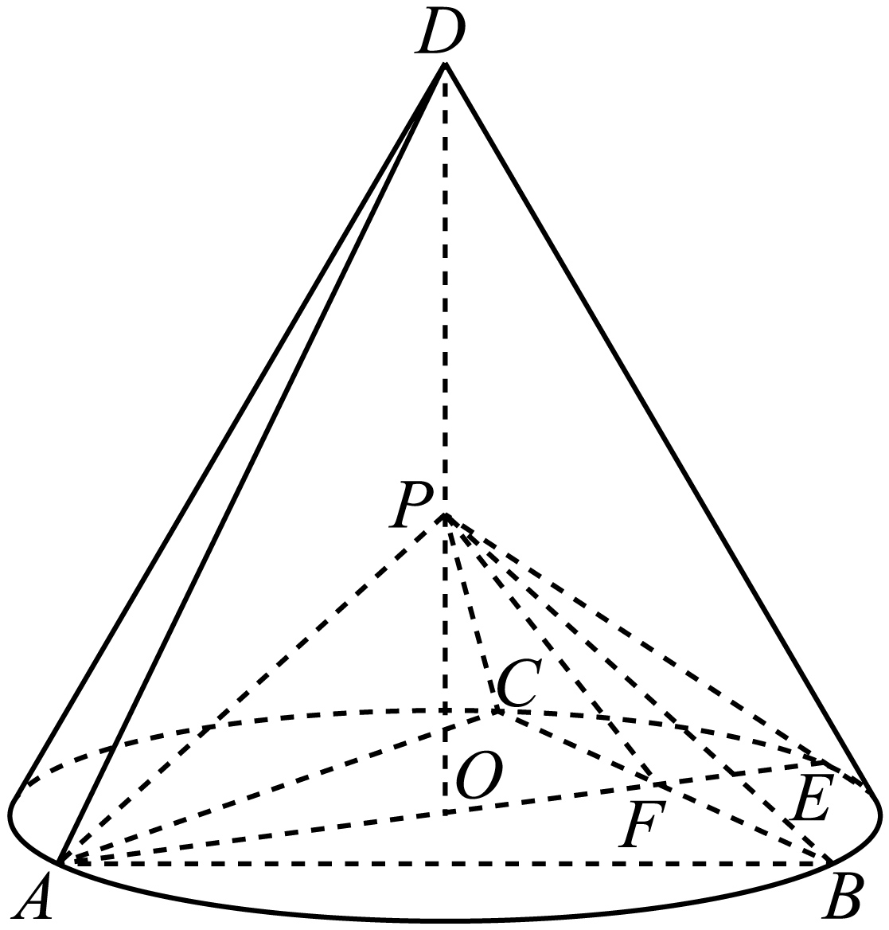  【步骤1 表示基底向量】  如图所示，圆锥底面圆O半径为R，连结$DE$，$AE=AD=DE$，易得$OD=\sqrt{3}R$，  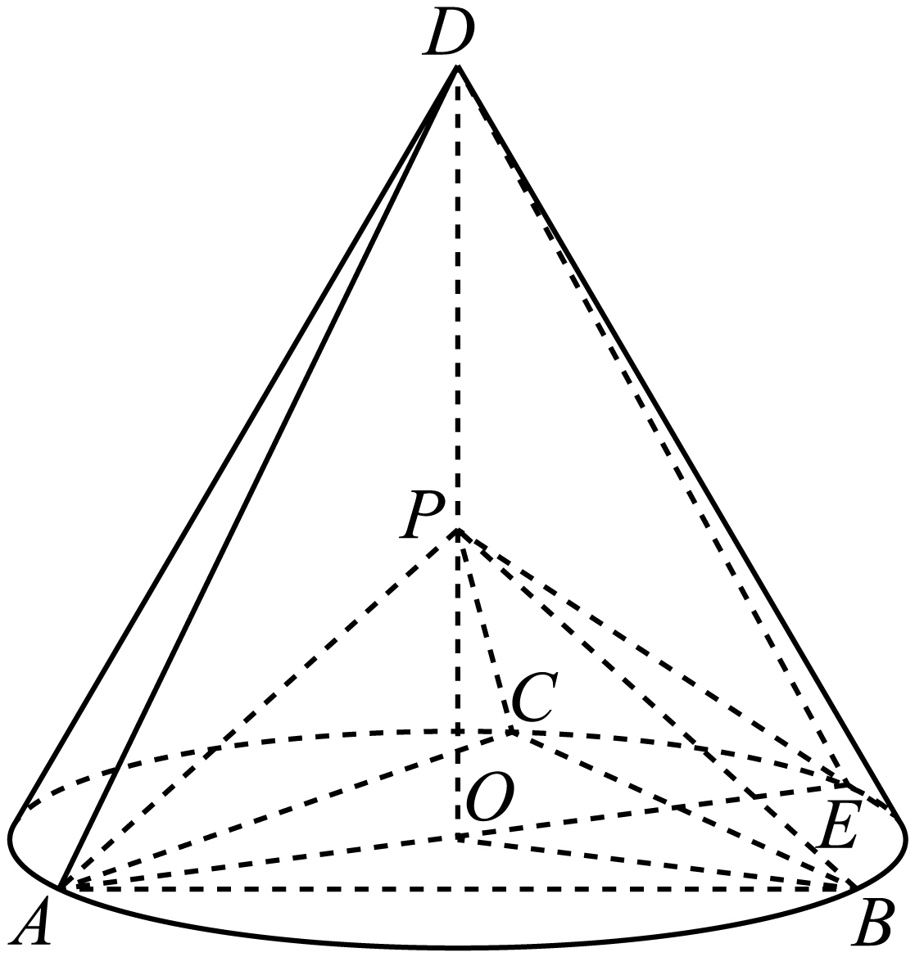 | 【步骤2 验证垂直关系】  ∵$PO=\frac{\sqrt{6}}{6}OD$，∴$PO=\frac{\sqrt{2}}{2}R$．  以$\overset{⃑}{OA},\overset{⃑}{OB},\overset{⃑}{OD}$为基底，$OD⊥$平面$ABC$，则$\overset{⃑}{AP}=\overset{⃑}{AO}+\overset{⃑}{OP}=-\overset{⃑}{OA}+\frac{\sqrt{6}}{6}\overset{⃑}{OD}$，  $\overset{⃑}{BP}=\overset{⃑}{BO}+\overset{⃑}{OP}=-\overset{⃑}{OB}+\frac{\sqrt{6}}{6}\overset{⃑}{OD}$，且$\overset{⃑}{OA}⋅\overset{⃑}{OB}=-\frac{1}{2}R^{2}$，$\overset{⃑}{OA}⋅\overset{⃑}{OD}=\overset{⃑}{OB}⋅\overset{⃑}{OD}=0$  ∴$\overset{⃑}{AP}⋅\overset{⃑}{BP}=\left(-\overset{⃑}{OA}+\frac{\sqrt{6}}{6}\overset{⃑}{OD}\right)⋅\left(-\overset{⃑}{OB}+\frac{\sqrt{6}}{6}\overset{⃑}{OD}\right)=$ $\overset{⃑}{OA}⋅\overset{⃑}{OB}-\overset{⃑}{OA}⋅\frac{\sqrt{6}}{6}\overset{⃑}{OD}-\overset{⃑}{OB}⋅\frac{\sqrt{6}}{6}\overset{⃑}{OD}+\frac{1}{6}{\overset{⃑}{OD}}^{2}=0$．  故$\overset{⃑}{AP}⋅\overset{⃑}{BP}=0$．∴$\overset{⃑}{AP}⊥\overset{⃑}{BP}$，即$AP⊥BP$．  同理$AP⊥CP$．又$BP∩CP=P$，∴$AP⊥$平面$PBC$．

【详细解析】  （2）【法一】：空间直角坐标系法  【步骤1 建系求法向量】  过O作$ON$∥BC交AB于点N，∵$PO⊥$平面$ABC$，以O为坐标原点，OA为x轴，ON为y轴建立如图所示的空间直角坐标系，  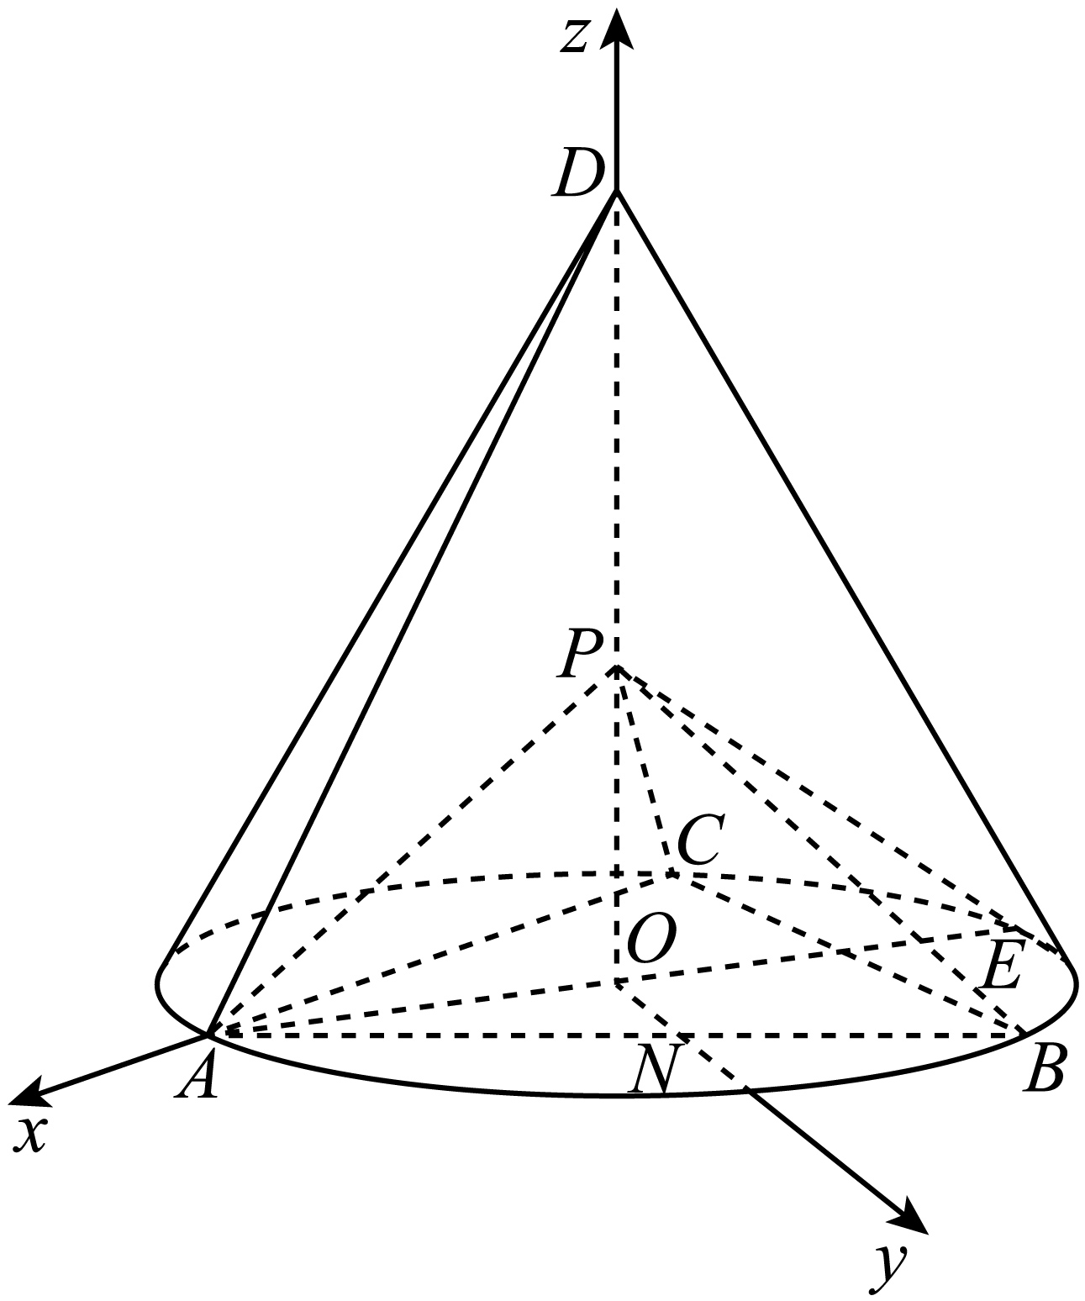  $E(-\frac{1}{2},0,0),P(0,0,\frac{\sqrt{2}}{4}),B(-\frac{1}{4},\frac{\sqrt{3}}{4},0),C(-\frac{1}{4},-\frac{\sqrt{3}}{4},0)$，  $\overset{⃑}{PC}=(-\frac{1}{4},-\frac{\sqrt{3}}{4},-\frac{\sqrt{2}}{4})$，$\overset{⃑}{PB}=(-\frac{1}{4},\frac{\sqrt{3}}{4},-\frac{\sqrt{2}}{4})$，$\overset{⃑}{PE}=(-\frac{1}{2},0,-\frac{\sqrt{2}}{4})$，  设平面$PCB$的一个法向量为$\overset{⃑}{n}=(x_{1},y_{1},z_{1})$，  由$\{\begin{aligned}\overset{⃑}{n}⋅\overset{⃑}{PC}=0 \\ \overset{⃑}{n}⋅\overset{⃑}{PB}=0\end{aligned}$，得$\{\begin{aligned}-x_{1}-\sqrt{3}y_{1}-\sqrt{2}z_{1}=0 \\ -x_{1}+\sqrt{3}y_{1}-\sqrt{2}z_{1}=0\end{aligned}$，令$x_{1}=\sqrt{2}$，得$z_{1}=-1,y_{1}=0$，  ∴$\overset{⃑}{n}=(\sqrt{2},0,-1)$， | 【步骤2 求另一法向量并判角】  设平面$PCE$的一个法向量为$\overset{⃑}{m}=(x_{2},y_{2},z_{2})$  由$\{\begin{aligned}\overset{⃑}{m}⋅\overset{⃑}{PC}=0 \\ \overset{⃑}{m}⋅\overset{⃑}{PE}=0\end{aligned}$，得$\{\begin{aligned}-x_{2}-\sqrt{3}y_{2}-\sqrt{2}z_{2}=0 \\ -2x_{2}-\sqrt{2}z_{2}=0\end{aligned}$，令$x_{2}=1$，得$z_{2}=-\sqrt{2},y_{2}=\frac{\sqrt{3}}{3}$，  ∴$\overset{⃑}{m}=(1,\frac{\sqrt{3}}{3},-\sqrt{2})$  故$cos<\overset{⃑}{m},\overset{⃑}{n}>=\frac{\overset{⃑}{n}⋅\overset{⃑}{m}}{|\overset{⃑}{n}|⋅|\overset{⃑}{m}|}=\frac{2\sqrt{2}}{\sqrt{3}×\frac{\sqrt{10}}{\sqrt{3}}}=\frac{2\sqrt{5}}{5}$，  设二面角$B-PC-E$的大小为$θ$，由图可知二面角为锐二面角，∴$cosθ=\frac{2\sqrt{5}}{5}$.

【详细解析】  【法二】【最优解】：几何法  【步骤1 作出平面角】  设$BC∩AE=F$，易知F是$BC$的中点，过F作$FG∥AP$交$PE$于G，取$PC$的中点H，  联结$GH$，则$HF∥PB$．  由$PA⊥$平面$PBC$，得$FG⊥$平面$PBC$．  由（1）可得，$BC^{2}=PB^{2}+PC^{2}$，得$PB⊥PC$．  ∴$FH⊥PC$，根据三垂线定理，得$GH⊥PC$．  ∴$∠GHF$是二面角$B-PC-E$的平面角． | 【步骤2 计算平面角】  设圆O的半径为r，则$AF=ABsin60°=\frac{3}{2}r$，$AE=2r$，$EF=\frac{1}{2}r$，$\frac{EF}{AF}=\frac{1}{3}$，  ∴$FG=\frac{1}{4}PA$，$FH=\frac{1}{2}PB=\frac{1}{2}PA$，$\frac{FG}{FH}=\frac{1}{2}$．  在$Rt△GFH$中，$tan∠GHF=\frac{FG}{FH}=\frac{1}{2}$，  $cos∠GHF=\frac{2\sqrt{5}}{5}$．  ∴二面角$B-PC-E$的余弦值为$\frac{2\sqrt{5}}{5}$．

【详细解析】  【法三】：射影面积法  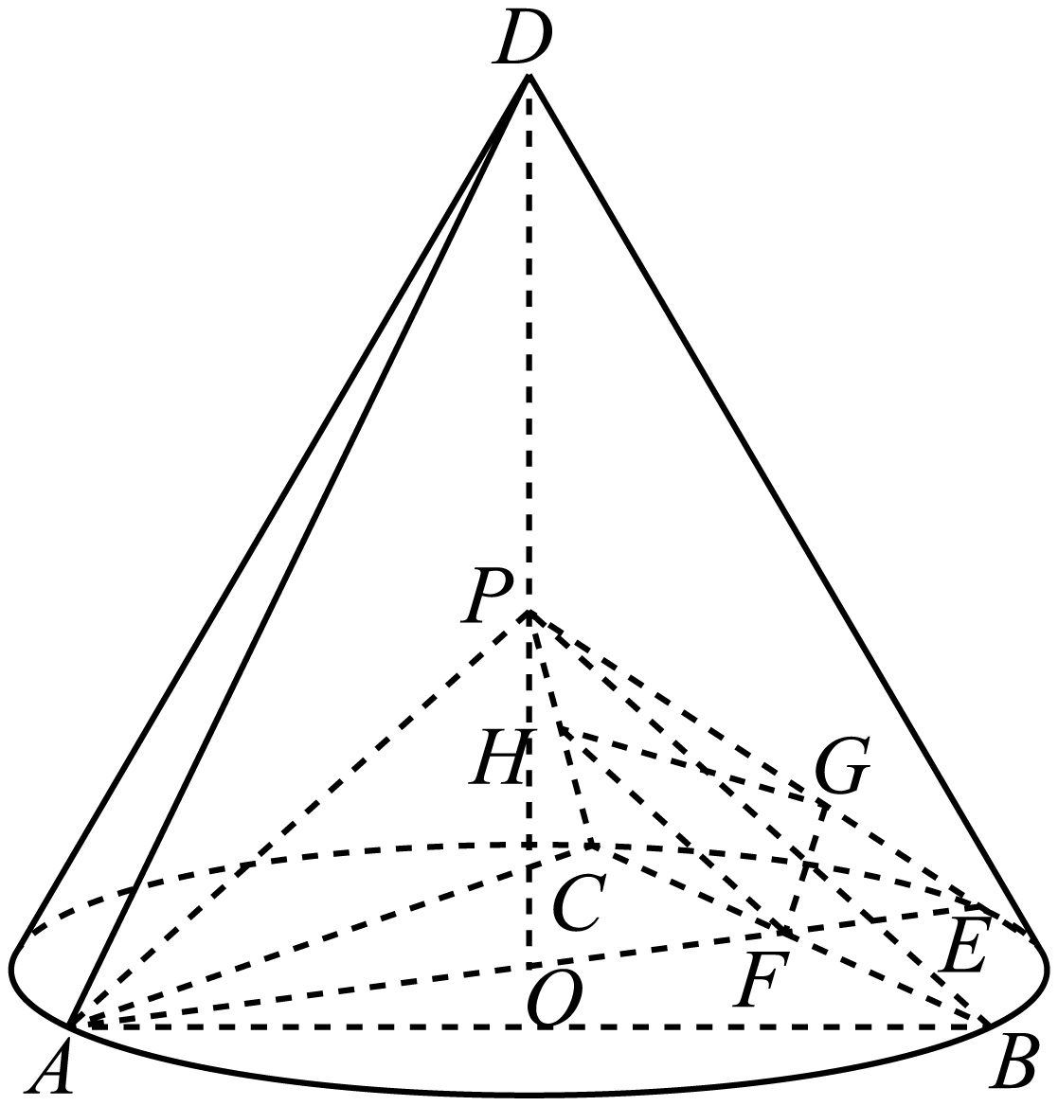  【步骤1 确定正射影】  如图所示，在$PE$上取点H，使$HE=\frac{1}{4}PE$，设$BC∩AE=N$，连结$NH$．  由（1）知$NE=\frac{1}{4}AE$，∴$NH∥PA$．故$NH⊥$平面$PBC$．  ∴，点H在面$PBC$上的射影为N．  故由射影面积法可知二面角$B-PC-E$的余弦值为$cosθ=\frac{S_{△PCN}}{S_{△PCH}}$． | 【步骤2 计算面积比】  在$△PCE$中，令$PC=PE=\frac{\sqrt{6}}{2}$，则$CE=1$，易知$S_{△PCE}=\frac{\sqrt{5}}{4}$．  ∴$S_{△PCH}=\frac{3}{4}S_{△PCE}=\frac{3\sqrt{5}}{16}$．  又$S_{△PCN}=\frac{1}{2}S_{△PBC}=\frac{3}{8}$，故$cosθ=\frac{S_{△PCN}}{S_{△PCH}}=\frac{\frac{3}{8}}{\frac{3\sqrt{5}}{16}}=\frac{2\sqrt{5}}{5}$  ∴二面角$B-PC-E$的余弦值为$\frac{2\sqrt{5}}{5}$．  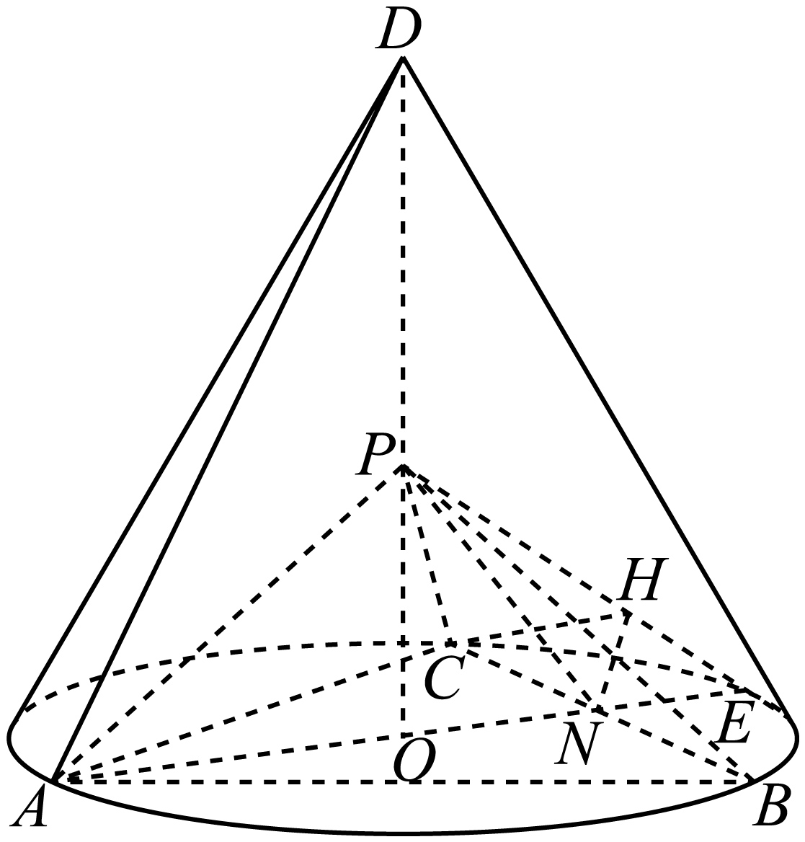

【题型：棱锥二面角求值问题】
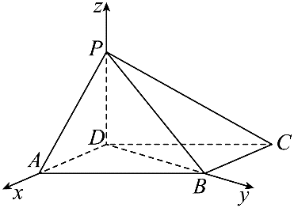
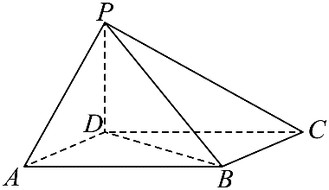
2．如图，四棱锥P-ABCD中，底面ABCD为平行四边形，∠DAB=60°,AB=2AD,PD⊥底面ABCD.

（1）证明：PA⊥BD；
（2）若PD=AD，求二面角A-PB-C的余弦值．

【答案思路】（1）用余弦定理与线面垂直补足两条垂线；

（2）建系求两法向量，再用“同等异补”判定二面角与法向量夹角相等。

【答案】（1）见解析 （2）$-\frac{2\sqrt{7}}{7}$
【详细解析】  【步骤1 证明线线垂直】  （1）∵∠DAB=60⁰，AB=2AD，  由余弦定理得BD=$\sqrt{3}$AD，  从而BD²+AD²=AB²  又∵PD⊥平面ABCD，BD⊂平面ABCD，  ∴PD⊥BD。  故BD⊥AD，即BD⊥平面PAD，  故PA ⊥BD | 【步骤2 建系求法向量】  （2）以D为坐标原点，AD的长为单位长，射线DA为X轴的正半轴建立空间坐标系  则A（1，0，0），B（0，$\sqrt{3}$，0），C（-1，$\sqrt{3}$，0），P（0，0，1）  设平面PAB的法向量$\vec{n}=(x,y,z)$，则  $\{\begin{aligned}\vec{n}⋅\overset{⃑}{AP}=0 \\ \vec{n}⋅\overset{⃑}{AB}=0\end{aligned}⇒\{\begin{aligned}x-z=0 \\ x-\sqrt{3}y=0\end{aligned}$，解得$\vec{n}=(\sqrt{3},1,\sqrt{3})$  平面PBC的法向量$\vec{m}=(x_{1},y{}_{1}^{},z_{1})$，则$\{\begin{aligned}\vec{m}⋅\overset{⃑}{PB}=0 \\ \vec{n}⋅\overset{⃑}{BC}=0\end{aligned}⇒\{\begin{aligned}\sqrt{3}y-z=0 \\ x=0\end{aligned}$，解得$\vec{m}=(0,-1,-\sqrt{3})$  $$【步骤3 同等异补判符号】$$  $$取半平面 PAB 内点 A 与半平面 PBC 内点 C。$$  $$∵AC·n=-\sqrt{3}<0，AC·m=-\sqrt{3}<0。$$  $$∴两点积同号，由“同等异补”，二面角等于两法向量的夹角，故余弦取负值。$$  $$cos〈\vec{m},\vec{n}〉=-\frac{2\sqrt{7}}{7}$$

【题型：三棱锥二面角求角问题】
3．如图，在三棱锥$S-ABC$中，$SB⊥$底面$ABC$，且$SB=AB=2$，$BC=\sqrt{6}$，$∠ABC=\frac{π}{2}$，$D$、$E$分别是$SA$、$SC$的中点.
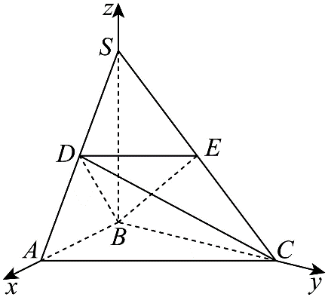
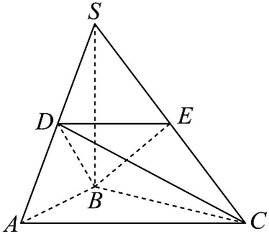
(1)求证：平面$ACD⊥$平面$BCD$；
(2)求二面角$S-BD-E$的平面角的大小.

【答案思路】（Ⅰ）已知SB、AB、BC两两互相垂直，

故可建立空间直角坐标系如下图．根据线段长度可求出相应点的坐标，

从而可推出$\overset{⃑}{\text{AD}}⋅\overset{⃑}{\text{BC}}=\text{0}，\overset{⃑}{\text{AD}}⋅\overset{⃑}{\text{BD}}=\text{0}$，则，

∴平面$ACD⊥$平面BCD．
（Ⅱ）求出两个平面的法向量，
利用法向量夹角与二面角平面角的关系求出平面角的大小．

【答案】（Ⅰ）证明过程详见解析；（Ⅱ）．
【详细解析】  【步骤1 建系证明面面垂直】  （Ⅰ）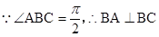．  又因，∴建立如图所示的空间直角坐标系．  ∴A（2，0，0），$B\left(0,0,0\right)$，$C\left(0,\sqrt{6},0\right)$，  D（1，0，1），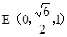，S（0，0，2）  易得，$\overset{⃑}{\text{AD}}=（\text{-1}，\text{0}，\text{1}）$，$\overset{⃑}{\text{BC}}=（\text{0}，\sqrt{\text{6}}，\text{0}）$，$\overset{⃑}{\text{BD}}=（\text{1}，\text{0}，\text{1}）$  又$\overset{⃑}{\text{AD}}⋅\overset{⃑}{\text{BC}}=\text{0}，\overset{⃑}{\text{AD}}⋅\overset{⃑}{\text{BD}}=\text{0}$，  ∴$\overset{⃑}{\text{AD}}⊥\overset{⃑}{\text{BC}}，\overset{⃑}{\text{AD}}⊥\overset{⃑}{\text{BD}}，$  $$∴\text{AD}⊥\text{BC}，\text{AD}⊥\text{BD}$$  又  又因，  ∴平面$ACD⊥$平面BCD． | 【步骤2 求两个法向量】  （Ⅱ）又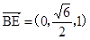  设平面BDE的法向量为，  则$\{\begin{aligned}\overset{⃑}{\text{BE}}⋅\vec{n}=0 \\ \overset{⃑}{BD}⋅\vec{n}=0\end{aligned}$,即$\{\begin{aligned}\frac{\sqrt{6}}{2}y+z=0 \\ x+\text{z}=\text{0}\end{aligned}$  ∴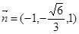  又因平面SBD的法向量为$\overset{⃑}{\text{BC}}=（\text{0}，\sqrt{\text{6}}，\text{0}）$  ∴$cos\left\langle \overset{⃑}{BC},\vec{n}\right\rangle =\frac{\overset{⃑}{BC}⋅\vec{n}}{\left|\overset{⃑}{BC}\right|⋅\left|\vec{n}\right|}=\frac{-2}{\sqrt{6}×\sqrt{\frac{8}{3}}}=-\frac{1}{2}$  【步骤3 判断锐钝并求值】  由图可得二面角为锐角，∴二面角$S-BD-E$的平面角的大小为．

【题型：棱锥二面角求值问题】
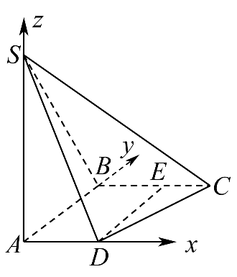
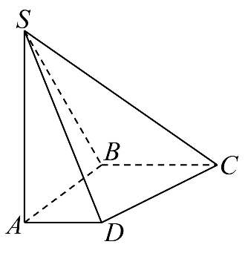
4．如图，在四棱锥$S-ABCD$中，$△ABC≌△SAB,∠SAB=∠ABC={90}^{°},SA=AB=2AD=2,SD=CD=\sqrt{5},tan∠BCD=2$.
（1）求证：平面$SAB⊥$平面$SBC$；
（2）求证：$AD//$平面$SBC$；
（3）求二面角$A-SD-C$的余弦值.

【答案思路】（1）先利用线面垂直的判定定理与性质定理证得$BC⊥$平面$SAB$，

再用面面垂直的判定定理证平面$SAB⊥$平面$SBC$；
（2）先利用平行四边形证得$AD//BC$，再利用线面平行的判定定理证$AD//$平面$SBC$；
（3）利用空间向量求二面角，先分别求得面$SAD$法向量为$\vec{AB}=(0,2,0)$，平面$SCD$的法向量$\vec{n}=(2,-1,1)$，利用夹角公式即可求得.

【答案】（1）证明见解析；（2）证明见解析；（3）$-\frac{\sqrt{6}}{6}$.
【详细解析】  【步骤1 证明面面垂直】  （1）$∵∠SAB={90}^{°}$，  ∴$SA⊥AB$，  又$SA=2AD=2,SD=\sqrt{\text{5}}$，由勾股定理知，$SA⊥AD$，  又$AB∩AD=A$，  ∴$SA⊥$面$ABCD$，$BC⊂$面$ABCD$，  ∴$SA⊥BC$，  又$∠ABC={90}^{°}$，即$AB⊥BC$，且$SA∩AB=A$，  ∴$BC⊥$平面$SAB$，  又$BC⊂$面$SBC$，  ∴平面$SAB⊥$平面$SBC$.  【步骤2 证明线面平行】  （2）如图所示，过D作$DE⊥BC$，则$DE//AB$  在直角$△DEC$中，$∵tan∠BCD=2$，$CD=\sqrt{5}$，可得$BE=CE=1$，$DE=2$，  $∴DE=AB$，  ∴四边形$ABED$为矩形，  ∴$AD//BC$，  又$AD⊄$平面$SBC, BC⊂$平面$SBC$，  $∴AD//$平面$SBC$. | 【步骤3 判断钝角并求值】  （3）由题意可知二面角$A-SD-C$为钝角，设为$θ$.  由（1），（2）可知，$SA,AD,AB$两两垂直，如图，以A坐标系原点，以$AD,AB,AS$为$x,y,z$轴建立空间直角坐标系，可知平面$SAD$的法向量为$\vec{AB}=(0,2,0)$，设平面$SCD$的法向量$\vec{n}=(x,y,z)$，又$S(0,0,2), D(1,0,0), C(2,2,0), \vec{DS}=(-1,0,2), \vec{DC}=(1,2,0)$，  ∴$\{\begin{aligned}\overset{⃑}{DS}⋅\overset{⃑}{n}=0 \\ \overset{⃑}{DC}⋅\overset{⃑}{n}=0\end{aligned}$，即$\{\begin{aligned}-x+2z=0 \\ x+2y=0\end{aligned}$，令$x=2$，得$\vec{n}=(2,-1,1)$，  ∴$cosθ=\frac{\vec{AB}⋅\vec{n}}{|\vec{AB}||\vec{n}|}=\frac{-2}{2×\sqrt{6}}=-\frac{\sqrt{6}}{6}$.  ∴二面角$A-SD-C$的余弦值为$-\frac{\sqrt{6}}{6}$

【题型：动点二面角最值问题】
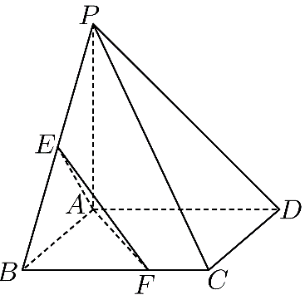
5．如图，在四棱锥$P-ABCD$中，底面$ABCD$为正方形，$PA⊥$底面$ABCD$，$PA=AB=2$，$E$，$F$分别在棱$PB$，$BC$上．
(1)当$E$为棱$PB$中点时，求证：$AE⊥EF$；
(2)当$F$为棱$BC$中点时，求平面$AEF$与平面$PDC$所成的二面角余弦值的最大值．

【答案思路】（1）以$\{\vec{AB},\vec{AD},\vec{AP}\}$为正交基底建立空间坐标系$A-xyz$，

设$F(2,a,0)(0≤a≤2)$，由$\vec{AE}⋅\vec{EF}=0$，即可证明；
（2）分别求出平面$AEF$与平面$PDC$的法向量，
由二面角的向量公式结合二次函数的性质即可得出答案.

【答案】(1)证明见解析(2)$\frac{3\sqrt{10}}{10}$．
【详细解析】  【步骤1 证明线线垂直】  （1）∵底面$ABCD$为正方形，∴$AB⊥AD$，又∵$PA⊥$平面$ABCD$，$AB$，$AD⊂$平面$ABCD$，  ∴$PA⊥AB$，$PA⊥AD$．以$\{\vec{AB},\vec{AD},\vec{AP}\}$为正交基底建立空间坐标系$A-xyz$，  则$A(0,0,0)$，$B(2,0,0)$，$C(2,2,0)$，$D(0,2,0)$，$P(0,0,2)$．  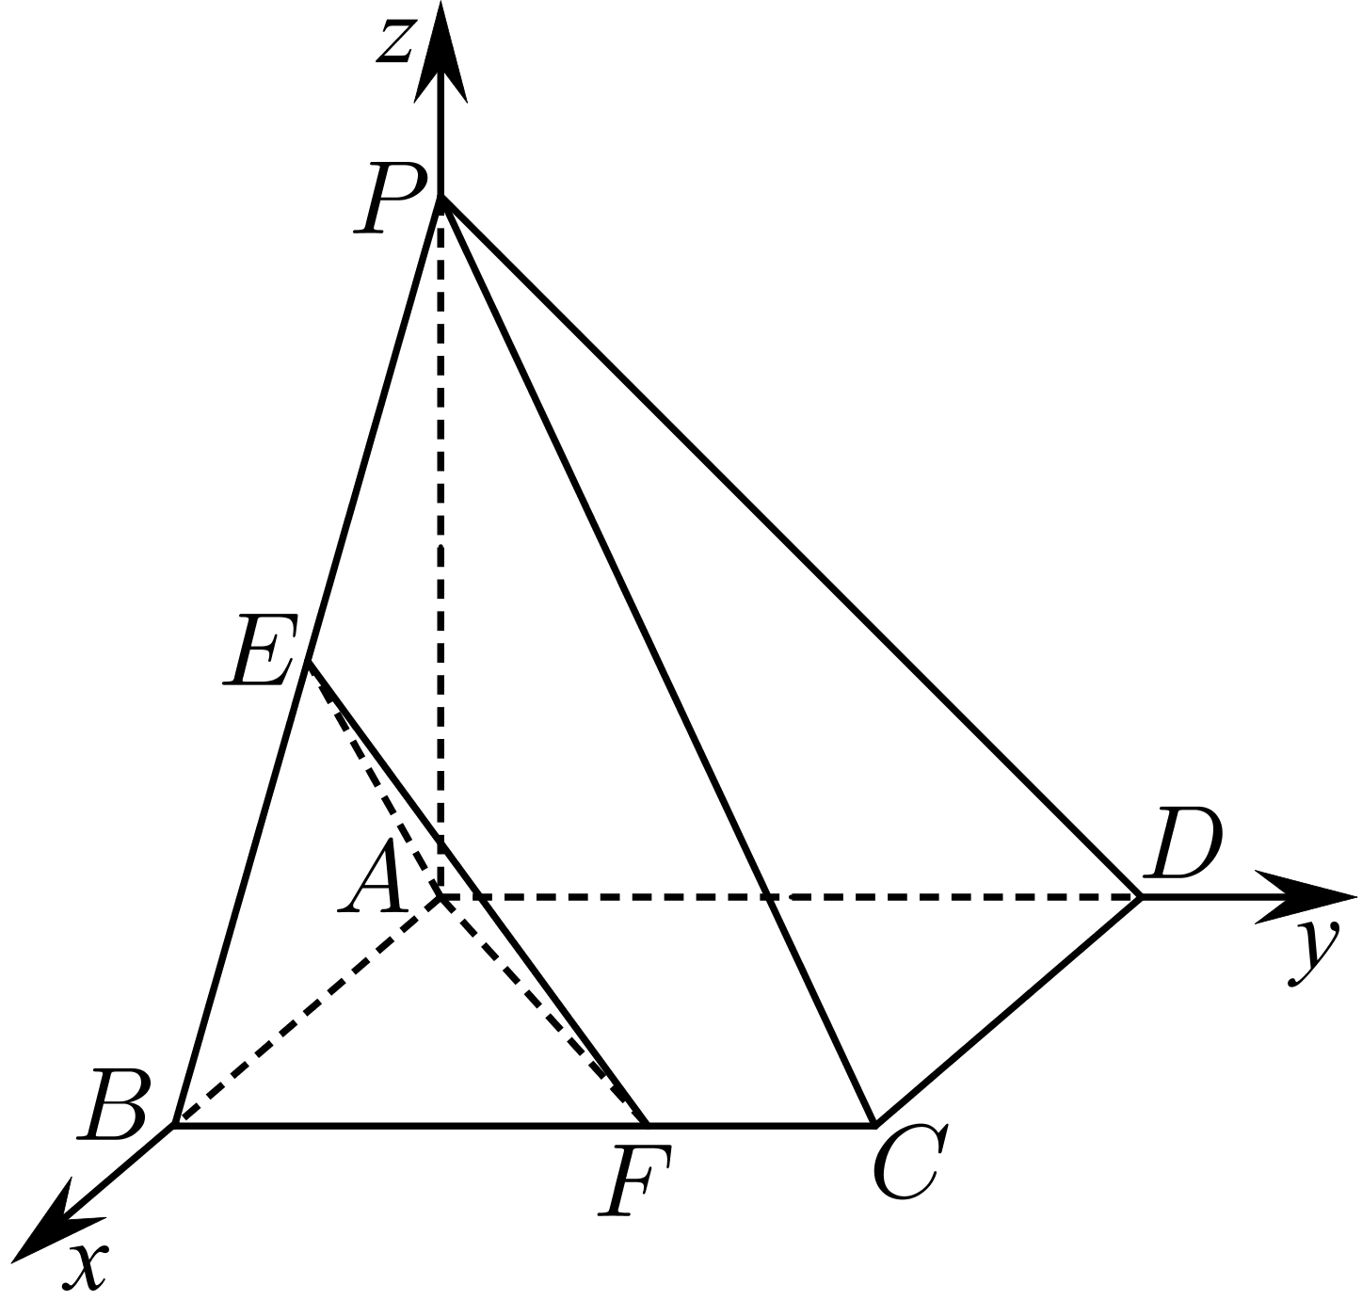  当$E$为棱$PB$中点时，$E(1,0,1)$，设$F(2,a,0)(0≤a≤2)$，  则$\vec{AE}=(1,0,1)$，$\vec{EF}=(1,a,-1)$，  ∴$\vec{AE}⋅\vec{EF}=1×1+0×a+1×(-1)=0$，∴$AE⊥EF$．  【步骤2 参数化动点】  （2）当$F$为棱$BC$中点时，$F(2,1,0)$，设$E(b,0,2-b)(0≤b≤2)$，  则$\vec{AE}=(b,0,2-b)$，$\vec{AF}=(2,1,0)$，$\vec{PD}=(0,2,-2)$，$\vec{DC}=(2,0,0)$． | 【步骤3 求两个法向量】  设平面$PCD$的法向量为$\vec{n_{1}}=\left(x_{1},y_{1},z_{1}\right)$，则$\{\begin{aligned}\vec{PD}⋅\vec{n_{1}}=2y_{1}-2z_{1}=0, \\ \vec{DC}⋅\vec{n_{1}}=2x_{1}=0,\end{aligned}$  取$z_{1}=1$，则$\vec{n_{1}}=(0,1,1)$是平面$PCD$的一个法向量，  设平面$AEF$的法向量为$\vec{n_{2}}=\left(x_{2},y_{2},z_{2}\right)$，则$\{\begin{aligned}\vec{AE}⋅\vec{n_{2}}=bx_{2}+(2-b)z_{2}=0, \\ \vec{AF}⋅\vec{n_{2}}=2x_{2}+y_{2}=0,\end{aligned}$  取$z_{1}=b$，则$\vec{n_{2}}=(b-2,-2(b-2),b)$是平面$AEF$的一个法向量．  【步骤4 求余弦最大值】  设平面$AEF$与平面$PDC$所成角为$α$，  则$|cosα|=\left|cos\left\langle \vec{n_{1}},\vec{n_{2}}\right\rangle \right|=\frac{\left|\vec{n_{1}}⋅\vec{n_{2}}\right|}{\left|\vec{n_{1}}\right|⋅\left|\vec{n_{2}}\right|}=\frac{|-2(b-2)+b|}{\sqrt{2}\sqrt{5{(b-2)}^{2}+b^{2}}}=\frac{4-b}{2\sqrt{3b^{2}-10b+10}}$．  令$t=4-b∈[2,4]$，则$|cosα|=\frac{t}{2\sqrt{3t^{2}-14t+18}}=\frac{1}{2\sqrt{\frac{18}{t^{2}}-\frac{14}{t}+3}}$，  ∴当$\frac{1}{t}=\frac{7}{18}$，即$b=\frac{10}{7}$时，$|cosα|$取最大值$\frac{3\sqrt{10}}{10}$．  ∴平面$AEF$与平面$PDC$所成的二面角余弦值的最大值为$\frac{3\sqrt{10}}{10}$．

【题型：视图二面角求角问题】
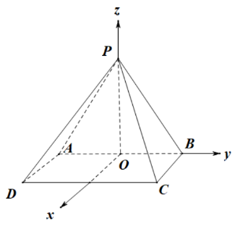
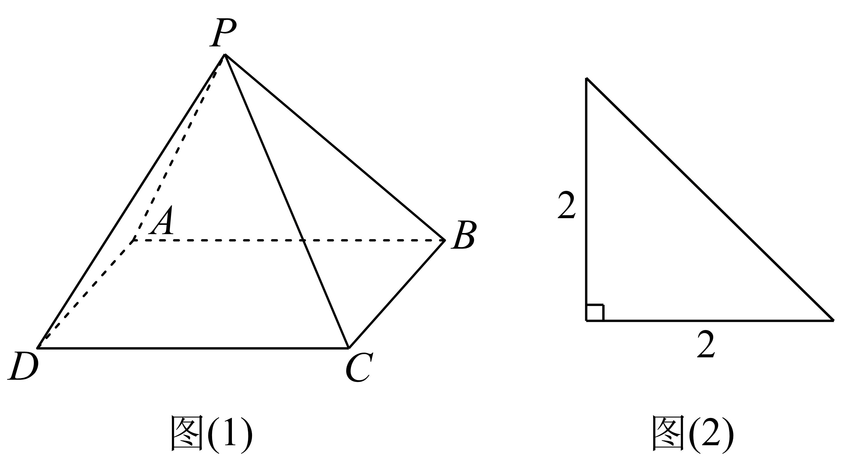
6．四棱锥P-ABCD的直观图（如图(1)）及左视图（如图(2)），底面ABCD是边长为2的正方形，平面PAB⊥平面ABCD，PA=PB．
(1)求证：AD⊥PB；(2)求异面直线PD与AB所成角的余弦值；
(3)求平面PAB与平面PCD所成锐二面角的大小.

【答案思路】（1）取AB的中点O，连接PO，

结合面面垂直的性质判断得到AD⊥平面PAB，然后证明AD⊥PB即可；
（2）过O作AD的平行线为x轴，以OB、OP所在直线分别为y、z轴，
建立空间直角坐标系，再根据直线夹角的向量公式求解即可；
（3）建立空间直角坐标系，然后表示平面的法向量，运用向量的夹角公式得到平面PAB与平面PCD所成锐二面角的大小.

【答案】(1)证明见解析；(2)$\frac{1}{3}$；(3) $\frac{π}{4}$．
【详细解析】  【步骤1 证明线线垂直】  （1）取AB的中点O，连接PO，∵PA=PB，则PO⊥AB，  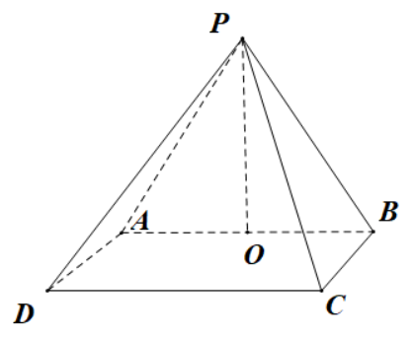  又∵ 平面PAB⊥平面ABCD，平面PAB∩平面ABCD=AB，$PO⊂$平面PAB，  ∴PO⊥平面ABCD，  ∴PO⊥AD，而AD⊥AB，PO∩AB=O，  ∴AD⊥平面PAB，  ∴AD⊥PB． | 【步骤2 求异面直线夹角】  （2）过O作AD的平行线为x轴，以OB、OP所在直线分别为y、z轴，建立如图空间直角坐标系，则A（0，-1，0），D（2，-1，0），B（0，1，0），C（2，1，0），P（0，0，2），则$\overset{⃑}{PD}=\left(2,-1,-2\right)$，$\overset{⃑}{AB}=\left(0,2,0\right)$，  故$cos\left\langle \overset{⃑}{PD},\overset{⃑}{AB}\right\rangle =\frac{\overset{⃑}{PD}⋅\overset{⃑}{AB}}{\left|\overset{⃑}{PD}\right|⋅\left|\overset{⃑}{AB}\right|}=\frac{-2}{\sqrt{2^{2}+{\left(-1\right)}^{2}+2^{2}}×2}=-\frac{1}{3}$，  即异面直线PD与AB所成角的余弦值为$\frac{1}{3}$．  【步骤3 求锐二面角】  （3）易得平面PAB的一个法向量为$\overset{⃑}{n}=\left(1,0,0\right)$．  设平面PCD的一个法向量为$\overset{⃑}{m}=\left(x,y,z\right)$，由（2）知$\overset{⃑}{PD}=\left(2,-1,-2\right)$，$\overset{⃑}{CD}=\left(0,-2,0\right)$，则$\{\begin{aligned}\overset{⃑}{m}⋅\overset{⃑}{PD}=0 \\ \overset{⃑}{m}⋅\overset{⃑}{CD}=0\end{aligned}$，即$\{\begin{aligned}2x-y-2z=0 \\ y=0\end{aligned}$，令$x=1$，则$\overset{⃑}{m}=\left(1,0,1\right)$，则$cos\left\langle \overset{⃑}{m},\overset{⃑}{n}\right\rangle =\frac{\overset{⃑}{m},\overset{⃑}{n}}{\left|\overset{⃑}{m}\right|⋅\left|\overset{⃑}{n}\right|}=\frac{1}{\sqrt{2}×1}=\frac{\sqrt{2}}{2}$，  即平面PAB与平面PCD所成锐二面角的大小为$\frac{π}{4}$.

【题型：线面角向量求角问题】
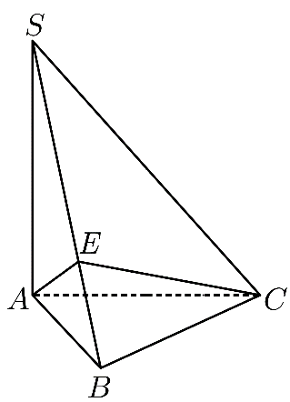
7．如图，在三棱锥S-ABC中，E是线段SB上的一点，$SA⊥AC,AE⊥BC$，$AB=BC=\sqrt{2}，SA=AC=2$.
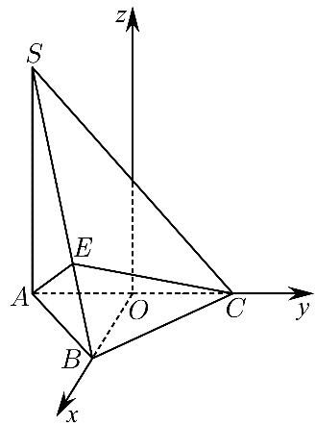
(1)证明：SA⊥平面ABC；
(2)若平面ACE⊥平面SBC，求直线SC与平面ACE所成角的大小.

【答案思路】（1）先证明出，利用线面垂直的判定定理得到BC⊥平面SAB，

证明出$BC⊥SA$，再用线面垂直的判定定理证明SA⊥平面ABC；
（2）取AC的中点O，连接OB，以O为原点，OB，OC所在的直线分别为x轴､y轴，
过点O与AS平行的直线为z轴，建立如图所示的空间直角坐标系，用向量法求解.

【答案】(1)证明见解析(2)${30}^{∘}$
【详细解析】  【步骤1 证明线面垂直】  （1）∵$AB=BC=\sqrt{2}，AC=2$，$AB^{2}+BC^{2}=AC^{2}$，  ∴$∠ABC=90°$，即$BC⊥AB$.  又∵$AE⊥BC$，$AB∩AE=A$，AE，AB$⊂$平面SAB，  ∴BC⊥平面SAB.  又∵SA$⊂$平面SAB，∴$BC⊥SA$  ∵$SA⊥AC$，$AC∩BC=C$，AC，BC$⊂$平面ABC，  ∴SA⊥平面ABC.  【步骤2 建系求法向量】  （2）取AC的中点O，连接OB，则$OB⊥AC$.  以O为原点，OB，OC所在的直线分别为x轴､y轴，过点O与AS平行的直线为z轴，建立如图所示的空间直角坐标系，则A（0，-1，0），B（1，0，0），C（0，1，0），S（0，-1，2）. | 【步骤3 列向量并定参数】  ∴$\vec{AC}=\left(0 , 2 , 0\right)，\vec{BC}=\left(-1 , 1 , 0\right)，\vec{BS}=（-1，-1，$2），$\vec{SC}=\left(0 , 2 , -2\right)$  设平面SBC的法向量为$\overset{⃑}{n}=(x,y,z)$  则由$\{\begin{aligned}\overset{⃑}{n}⋅\overset{⃑}{BC}=0 \\ \overset{⃑}{n}⋅\overset{⃑}{BS}=0\end{aligned}$得$\{\begin{aligned}-x+y=0 \\ -x-y+2z=0\end{aligned}$  令$x=1$，得$\overset{⃑}{n}=\left(1\text{,}1\text{,}1\right)$  设$\vec{BE}=λ\vec{BS}，λ∈\left(0 , 1\right]$，则$\vec{CE}=\vec{BE}-\vec{BC}=（1-λ，$—1—λ，2λ）.  设平面ACE的法向量为$\overset{⃑}{m}=\left(x^{'}\text{,}y^{'}\text{,}z^{'}\right)$  则由$\{\begin{aligned}\overset{⃑}{m}⋅\overset{⃑}{AC}=0 \\ \overset{⃑}{m}⋅\overset{⃑}{CE}=0\end{aligned}$  得$\{\begin{aligned}2y^{'}=0 \\ \left(1-λ\right)x^{'}+\left(-1-λ\right)y^{'}+2λz^{'}=0，\end{aligned}$  令$x^{'}=1$，得$\overset{⃑}{m}=\left(1\text{,}0\text{,}\frac{λ-1}{2λ}\right)$  ∵平面ACE⊥平面SBC，  ∴$\overset{⃑}{n}⋅\overset{⃑}{m}=0$，即$1+\frac{λ-1}{2λ}=0$  解得$λ=\frac{1}{3}$，∴$\overset{⃑}{m}=\left(1\text{,}0\text{,}-1\right)$  【步骤4 计算线面角】  设直线SC与平面ACE所成角为θ，  ∴$sinθ=|cos\left\langle \overset{⃑}{SC},\overset{⃑}{m}\right\rangle |=\frac{|\overset{⃑}{SC}⋅\overset{⃑}{m}|}{|\overset{⃑}{SC}||\overset{⃑}{m}|}=\frac{|0+0+2|}{|\sqrt{1+0+1}|×|0+4+4|}=\frac{1}{2}$，  故直线SC与平面ACE所成角为${30}^{∘}$.

